1. 求出非平衡载流子浓度



解得

 当

（2）求出原先的载流子浓度

由于ni>Nd/10，本征激发不能忽略。由n=Nd+p和np=ni2得 , 

（3）求两个电导率





电导率的变化反映了载流子的变化

连续性方程：



则非平衡载流子为：



然后电导率的变化公式为



最后用电阻定律套用一下

答案是274欧姆和240欧姆

6

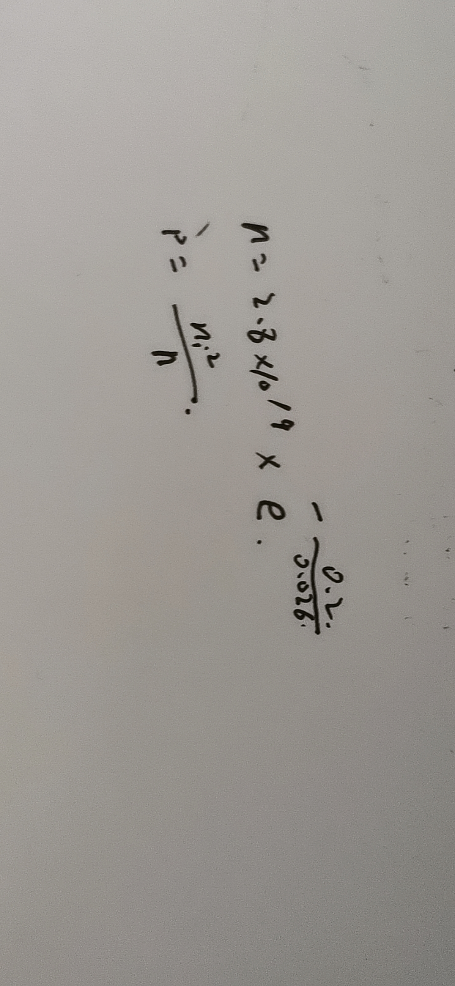

算出来n和p，n=1.28\*10^16

然后掺入的磷是4.28×10^16